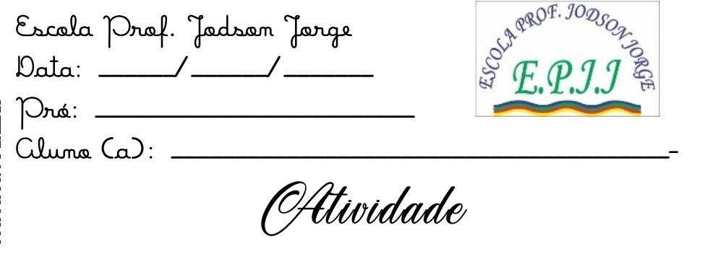Escola Professor Jodson Jorge

Data: ___/____/____ Turma: ________

Professora: ______________________

Aluno (a): _______________________

Teste de Ciências

2ª unidade

1- O que são recursos naturais?

____________________________________________________________________________________________________________________

2- **Assinale a única alternativa correta sobre os recursos naturais.**

**a) A água não é um recurso natural.**

**b) O ouro é um recurso natural não renovável.**

**c) O solo é um recurso natural não renovável.**

d) O alumínio é um recurso inesgotável.

3- O que são recursos naturais não renováveis?

____________________________________________________________________________________________________________________

4- Marque V para as alternativas verdadeiras e F para as falsas, sobre os exemplos de recursos não renováveis.

a) ( ) Sol e o ar.

b) ( ) Petróleo e ferro.

c) ( ) Água e plantas.

d) ( ) Cobre e ouro.

5- O que são recursos naturais renováveis?

____________________________________________________________________________________________________________________

6- **Assinale a única alternativa incorreta sobre a água.**

a) A água é um recurso natural abundante no planeta.

b) É essencial para a existência e sobrevivência das diferentes formas de vida.

c) Toda água é própria para consumo.

d) A fórmula da molécula de água é H2O.

7- Quais os estados físicos da água?

____________________________________________________________________________________________________________________

8- Sobre a importância da água, marque V para as alternativas verdadeiras e F para as falsas.

a) ( ) A água não é importante pra os seres vivos.

b) ( ) Não é necessário economizar água, pois ela nunca acabará.

c) ( ) Todos os seres necessitam de água para sobreviver.

d) ( ) O planeta Terra tem cerca de 70% de sua superfície coberta por água.

## 9- Por que a água é tão importante?

## ____________________________________________________________________________________________________________________

## 10- Marque V para as alternativas verdadeiras e F para as falsas, sobre as formas de economizar água.

a) ( ) Deixar a torneira aberta quando escovar os dentes.

b) ( ) Varrer as calçadas e quintais.

c) ( ) Lavar o carro com baldes de água.

d) ( ) Deixar o chuveiro aberto ao tomar banho.